**Ігри зі стрічкою (тейпами)**

Простий рулон тейп-стрічки стане вашим новим найкращим другом, як тільки ви спробуєте ці геніальні ідеї, завдяки яким діти проявляють свою енергію різними творчими способами.

**Ігри зі стрічкою у форми, букви та цифри.**Використовуйте цю стрічку, щоб розмістити на підлозі різноманітні форми, букви та/або цифри. Попросіть дитину стати на улюблений елемент, а тоді давайте їй вказівки, за якими вона слідуватиме, та попаде до наступного пункту призначення. Наприклад: «Ведмідь повзе на площу», «Скакайте, як жаба до Т», «Біжіть до прямокутника». Гра тримає дитину в русі, а також допомагає вивчити форми, букви та цифри.

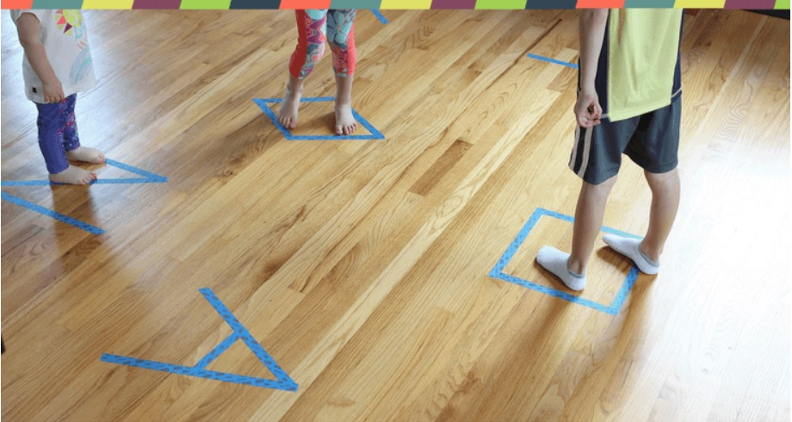

**Лінії зі стрічки.**Зробіть 5-10 окремих ліній стрічки, кожна приблизно на відстані 30 см одна від одної, на підлозі чи килимі. Позначте першим рядок «Старт», а потім дайте дітям прості інструкції:

Довгий стрибок: подивіться, скільки ліній вони можуть перестрибнути. Нехай намагаються кожного разу побити власний рекорд. Експериментуйте з положенням рук – розмахуючись, тримаючи за спиною тощо.

Стрибок з розбігу: Тепер нехай діти розженяться та стрибнуть. Чи зможуть з розбігу побити попередній рекорд?

Довгий стрибок назад: підвищуйте рівень складності. Тепер – стрибки задом наперед, тобто назад.

Коник: Як далеко вони можуть стрибати на одній нозі?

Дотягнутися до н-ної стрічки: наскільки далеко зможе дотягнутись їхня нога з лінії старту до якоїсь стрічки.

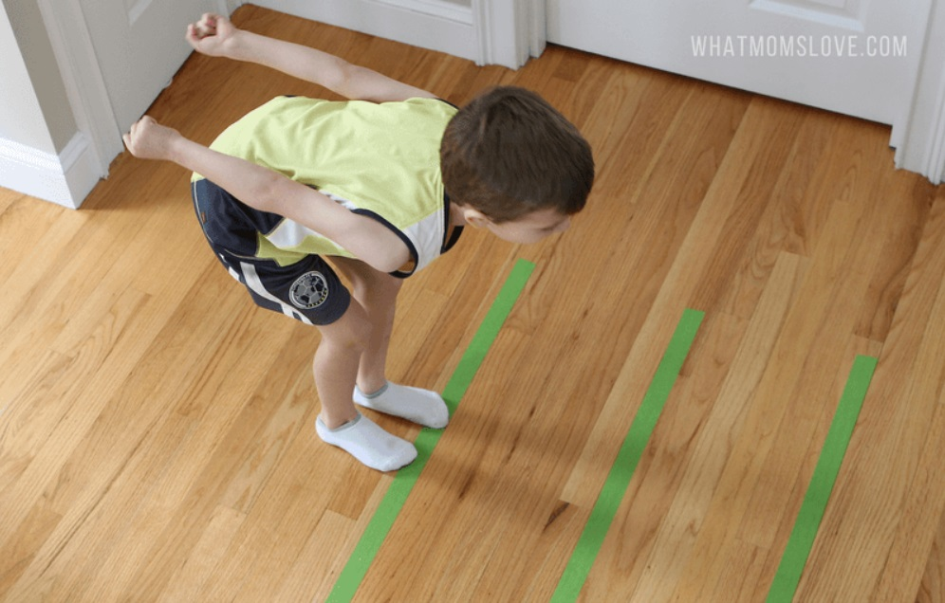

**Створіть трек для автомобілів.**Використовуйте стрічку художника, щоб створити величезну дорожню систему для іграшкових автомобілів дитини. Мисліть ширше. Будуйте дорогу і на меблях, і на диванах та інших перешкодах. Ключовий фактор, щоб активізувати такий трек, його масштабність. Чим більший трек, тим більше основних м’язів залучатимуть діти, повзаючи з машинками по ньому.

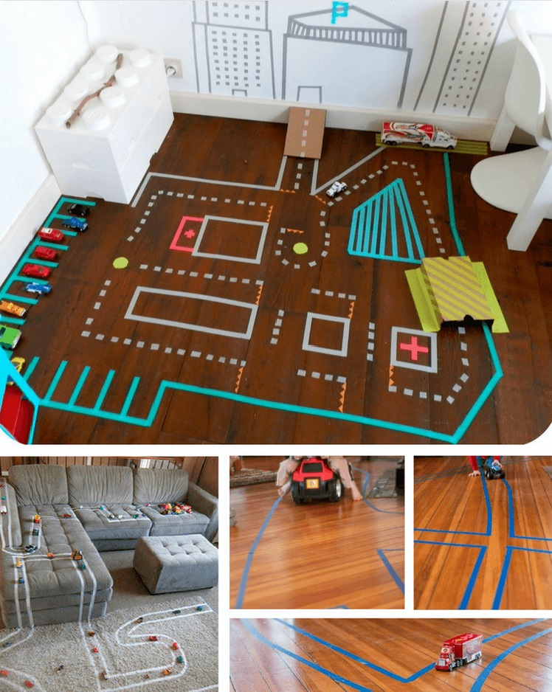

**Числові квадрати.** Зробіть великий квадрат зі стрічки, розділіть його на 9 або більше маленьких квадратів, позначивши випадкові числа у кожному. Тепер попросіть дитину здійснити певний рух, щоб дістатись до наступного числа, наприклад «стрибок до 10», «збільшення до 3», «ковзання до 67» тощо.

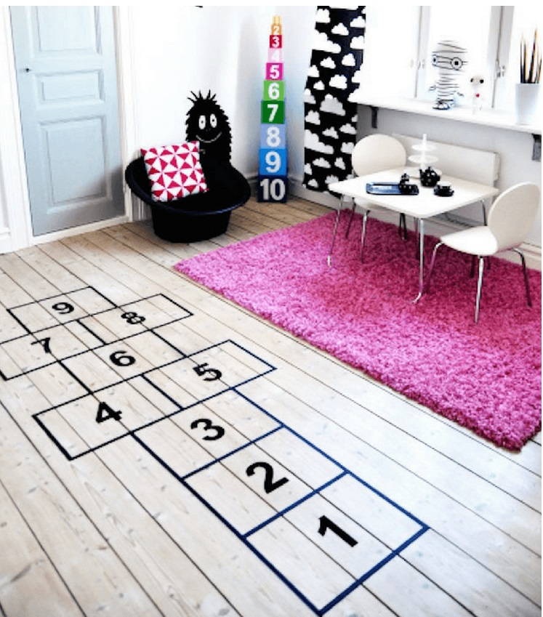

**Ігри з повітряними кулями**

Діти завжди раді повітряним кулькам. Підніміть це захоплення на наступний рівень, додавши кілька «правил», і вони будуть радісно рухатися, розвиваючи свої рухові навички та спалюючи якусь частину своєї безкінечної енергії.

Проте нагадуємо, що шматочки лопнувших кульок можуть становити серйозну небезпеку задухи для молодших діток, тож подбайте про їхню безпеку та контролюйте ігри із повітряними кульками.

**Не дозволяйте повітряній кулі торкнутися землі.** Класична гра, якій діти раді щоразу. Правила прості – запустіть кулю в повітря, але не дайте їй торкнутися землі. Щоб ускладнити завдання для дітей старшого віку, запропонуйте їм жонглювати більше однієї повітряної кулі або грати із зв’язаною однією рукою за спиною. Нехай діти контролюють час, скільки триматимуть кульки в повітрі (і ставлять рекорди, змагаючись із собою), або ж рахують, скільки разів встигнуть вдарити кулю, тримаючи у повітрі. Гра чудово підходить для покращення сили рук та координації рук і очей.

**Пінгвінова хода**. Поставте повітряну кулю між колінами дитини і рухайтесь по кімнаті, тримаючи її. Ускладнюйте завдання для старших дітей, попросивши їх обійти кілька перешкод. Якщо вони загублять кульку, мають повернутися на початок гри. Для декількох дітей можна запропонувати таку команду гру, фіксуючи час, за який вони пройдуть перешкоди із кулькою, затиснутою між ногами.

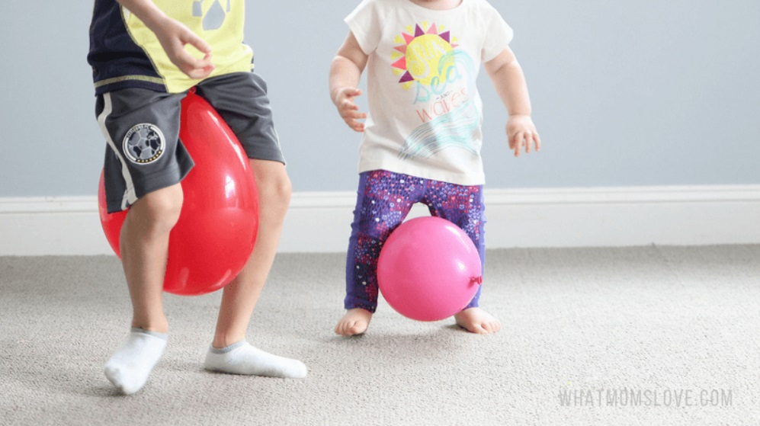

**Підвішена кулька.** Повісьте повітряну кулю так, щоб вона була на кілька сантиметрів вище за зріст дитини. Нехай спробують стукнути кульку рукою. Порахуйте, скільки разів поспіль вони зможуть її штовхати/стукати, без перерви та пропусків. Це дуже втомлює! Підніміть складність завдання. Чи зможуть діти підстрибувати і торкатися повітряної кулі головою? Можливо, для цього варто підвісити кульку дещо вище.

**Перегони кулі подихом.** Встановіть «курс» і подивіться, чи може дитина додмухати повітряну кулю аж до фінішу. Для цього доведеться робити багато армійських повзань, працюючи верхньою частиною тіла та втрачаючи багато сили цією дорогою.

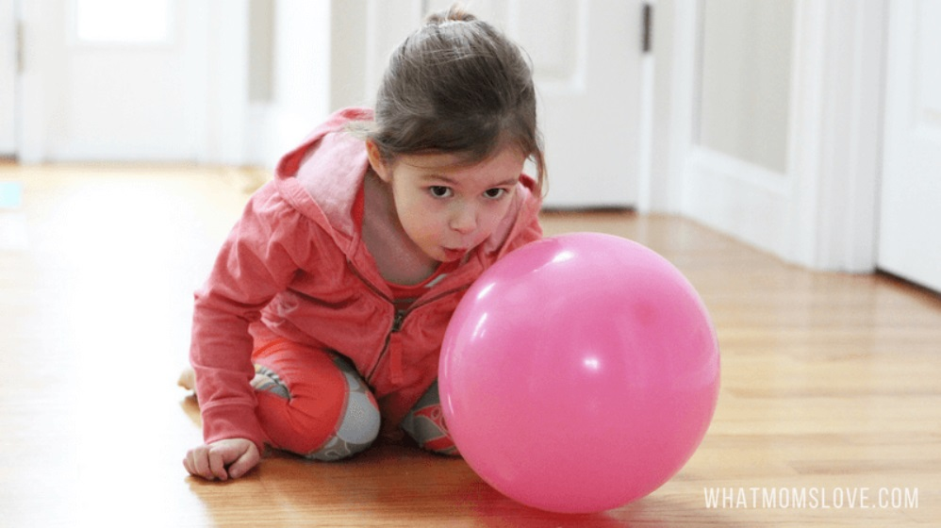

**Балансування повітряної кулі**. Киньте виклик дітям, чи зможуть вони збалансувати повітряну кулю на тильній стороні руки, і подивіться, як довго вони можуть це робити, перш ніж кулька впаде на землю. Ви були б здивовані, скільки вони будуть рухатися для виконання такої вправи.

**Кульки на веслах.** Використовуйте мухоловку, ракетку для тенісу/бадмінтону або зробіть щось подібне на «весло», використовуючи паперову тарілку та велику паличку/пластикову ложку, і нею, а не руками, грайте у всі ігри із кульками, подані вище.

Такі інструменти цікаві для балансування повітряної кулі. Нехай діти намагаються тримати свою кульку на «веслах», коли вони пересуваються через перешкоди або бігають по дому. Це зовсім непросто.

**Балансування кульки ногами лежачи.** Нехай діти ляжуть, піднявши ноги в повітря, і спробують врівноважити повітряну кулю на ногах. Це непросте завдання і вимагає великої концентрації. Чудова основна тренування!

**Волейбол повітряною кулькою.**Створіть «сітку» між двома стільцями (можна із ниток), а потім попросіть дитину вдарити повітряну кулю вперед і назад, бігаючи з однієї сторони на іншу, намагаючись утримати її над підлогою. Якщо дітей більше, попросіть їх тримати кульку в повітрі над сіткою настільки довго, скільки вони зможуть.

**Хокей повітряною кулькою.**Використовуйте невелику хокейну паличку або зробіть власну з картону. Завдання – перемістити повітряну кулю в ворота, якими можуть стати корзина для білизни або коробку, перевернута на бік тощо.

**Веселі та дуркуваті ігри**

Одразу попереджаємо. Вам буде складно вирішити, у що грати спершу, адже усі ці ігри веселі та настільки цікаві, що і дорослі їх полюбляють.

**Липка павутина.** Використовуйте тейп або скотч, щоб створити сітку-павутинку в дверному отворі. Дайте дітям якусь газету, щоб вони згорталися і кидалися в цю мережу. Або проявляйте творчість та використовуйте інші легкі об’єкти, наприклад повітряні кулі. Попросіть їх підрахувати, скільки об’єктів прилягає до кількості, скільки не потрібно для додаткових балів.

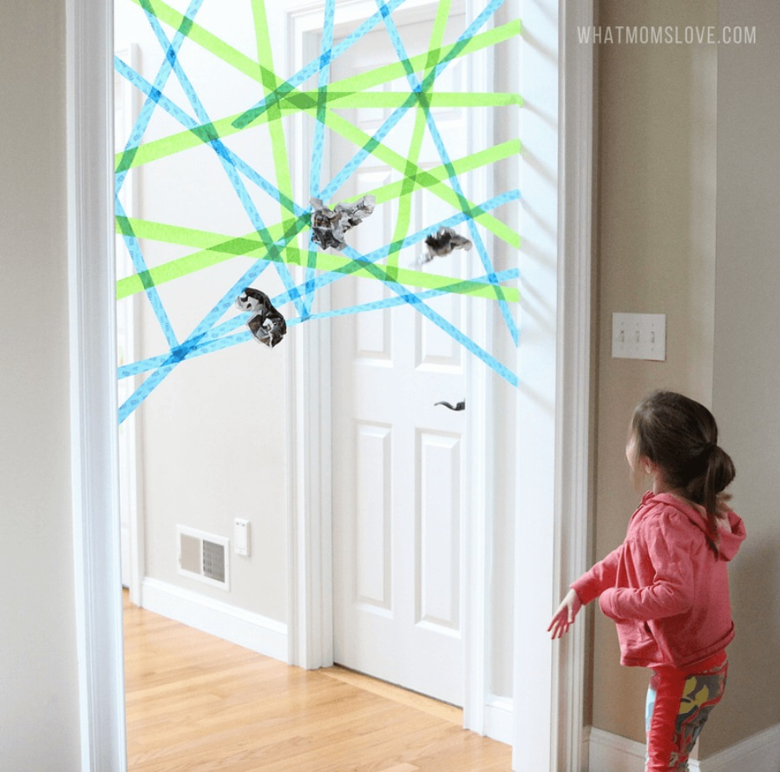

**Ліпкі записки на дверях.** Прикріпіть липкі записки до дверей і напишіть на кожній з них літери (у довільному порядку). Зробіть лінію «старт» на певній відстані від дверей (подалі для дітей старшого віку), і попросіть дитину стояти за нею з м’яким м’ячиком, мішком з бобами, іграшкою, парою згорнутих шкарпеток. Нехай тепер звідти спробують поцілити в «A», «T» тощо. Гравці з більш досконалими цілеспрямованими та орфографічними навичками можуть спробувати складати слова з літер. А для вищої складності, якщо одна з літер буде пропущеною, нехай починаються заново! Можна ввести елемент змагання, визначивши бали або кількість очок, обмежити кількість спроб тощо.

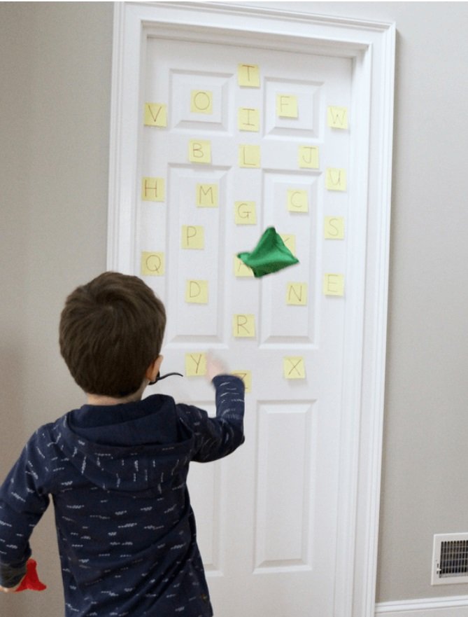

**Боп на підлозі.** Необхідно наклеїти ліпкі папірці на підлогу. Замість того, щоб прицілюватися вгору, дітям тепер доведеться кидати предмет просто на папірці на підлозі. Правила можуть бути ті ж самі, що і в грі «Ліпкі записки на дверях».

**Кольорові кидки.** Як і в попередній грі, розмістить на підлозі кольорові шматочки будівельного паперу або килимки. І почніть кидати іграшки, шкарпетки тощо у нові цілі. Створіть власну оціночну систему, коли отримаєте 1 або 5 балів. Наприклад, завдання – кидати, стоячи на одній нозі, або вцілити всіма знаряддями лише у зелені килимки тощо.

**Ловець пінг-понг кульок.** Візьміть пластикові чашки та кілька кульок для пінг-понгу (або будь-який невеликий предмет, який поміститься у чашці). Діти мають кинути м’яч партнеру та спробувати його спіймати своєю чашкою. Почніть з ближчої відстані між вами і поступово збільшуйте її, роблячи крок назад. Можна грати й одному – кидати м’яч у повітря і ловити його чашкою.

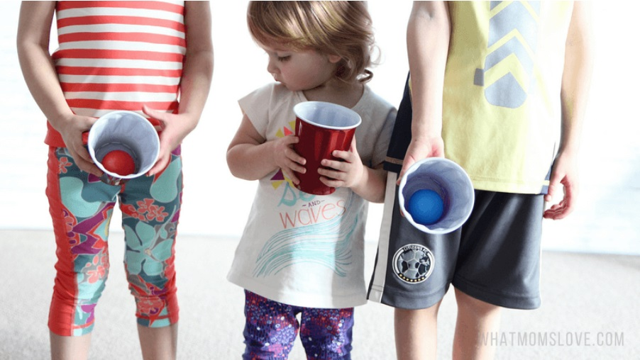

**Алея алігаторів.** Просто розкидайте кілька «островів» або «човнів» по підлозі, використовуючи подушки, іграшки, книги тощо, а потім дозвольте дітям стрибати з одного островка на інший, не потрапляючи у «воду», де водяться голодні алігатори.

**Крабова прогулянка.** Навчіть дитину ходити, як краб, а потім подивіться, наскільки швидко вона зможе просуватися по кімнаті. Проведіть перегони з братами та іншими дітьми. Підвищуйте рівень складності, наприклад, дитина має тримати іграшку на голові тощо, а якщо та впаде – починай спочатку.

**Перегони бавовняних кульок.** Зробіть кульку з бавовни (вати). І влаштуйте перегони – ложкою необхідно переганяти кульки з однієї кімнати в іншу.

**Крокет в приміщенні.** Створіть власний критий крокет, використовуючи рулони туалетного або будівельного паперу. Підвищуйте складність, придумуючи активні завдання на кожен пройдений «тунель». Наприклад, як тільки м’яч пройде через тунель, необхідно зробити 15 стрибків або 2 рази збігати по якомусь маршруту.

**Ланцюгова реакція**. Для гри необхідні щонайменше два гравці. Перша людина починає з певного руху, чогось простого, наприклад, два стрибки, або складнішого – тримання дошки протягом 30 секунд. Наступна людина повинна повторити перший рух і додати новий. Наступна людина повторює попередні 2 рухи, додає свої. Гра продовжується, поки ланцюжок не буде розірваний (як правило, забутий). Останній, хто пам’ятатиме і повторить весь ланцюжок рухів, стає переможцем.

**Картопляні перегони.** Учасники мають зафіксувати картоплину між колінами, з нею пройти визначений маршрут і на фінішній лінії опустити у визначену миску або відро. Якщо картоплина впала, або якщо до неї торкаються руками, потрібно повернутися на старт і спробувати ще раз. Класна гра для великої кількості людей, коли можна розділитися на команди і проводити естафети.

**Дзеркало-дзеркальце.** Встаньте обличчям до дитини, тримаючи невеличку дистанцію, і починайте рухатися. Дитина має спробувати скопіювати всі ваші рухи. Підніміться і потягніться до неба. Зробіть 10 стрибків. Пробіжка на місці. Мавпячі рухи. Робіть усе весело та енергійно, і тоді вам обом буде не лише цікаво, а й швиденько спітнієте від активності. Поміняйтеся ролями та тепер копіюйте дитину. Тепер вона точно заливатиметься від сміху, і ви також.

**Літак на посадку.** Зробіть паперові літачки та запустіть їх. Впав? Тепер потрібно забрати їх та повернути до стартової лінії в будь-який способів, окрім звичайної ходи – біг, стрибки, повзання, крутитися тощо. Нехай діти самі вигадують нові рухи та будуть творчими!

**Матрац-гірка.** Гарний спосіб замінити дітям дитячі майданчики, коли застряли вдома. Візьміть матрац з ліжечка, підіпріть його на ліжко або до стільця, щоб створити гірку. Тепер діти можуть підніматися вгору і ковзати вниз знову і знову. Переконайтеся, що конструкція надійна і безпечна.

**Практика влучності.** Встановіть якісь цілі, наприклад, порожні пляшки з-під води, рулони з паперу тощо. Попросіть дітей спробувати їх збити, використовуючи іграшкові пістолети, або метаючи в них м’які предмети. Контролюйте дистанцію від стартової лінії до об’єктів, ускладнюйте завдання, щоб діти якомога більше рухалися.

**МИСЛИВЦІ**

Ми постійно щось губимо вдома та знаходимо. Але на відміну від нашого стану, коли невчасно (завжди) губляться ключі, гаманець та телефон, діти можуть весело пограти у мисливців.

**Полювання на кольори LEGO**. Улюблена гра для малюків і надзвичайно проста у виконанні. Виберіть 4 аркуші паперу різного кольору і по 10 елементів з LEGO, які відповідають кожному кольору, тобто 10 жовтих частинок LEGO для жовтого аркуша паперу. Тепер сховайте всі елементи LEGO в одній кімнаті і покладіть кольоровий папір на стіл або підлогу поруч. Запустіть годинник, і малюки розпочнуть полювання. Щойно вони знайшли LEGO, нехай покладуть на відповідний папірець. Подивіться, скільки часу знадобиться, щоб знайти усі елементи. На новому колі гри можна спробувати побити власний рекорд. а потім сховайте їх, щоб вони могли спробувати менше часу.

Коли діти стомляться шукати, можуть щось збудувати зі знайдених елементів.

**Полювання на частини пазлів.** Оберіть дерев’яні пазли. Сховайте всі шматочки головоломки і попросіть дитину їх шукати, повертаючи кожен знайдений шматок на дошку. Ця гра змушує і рухатись, і мозок працює. До того ж, діти люблять досягати мети в таких іграх. Тож коли вони все знайдуть, попросять знову все заховати.

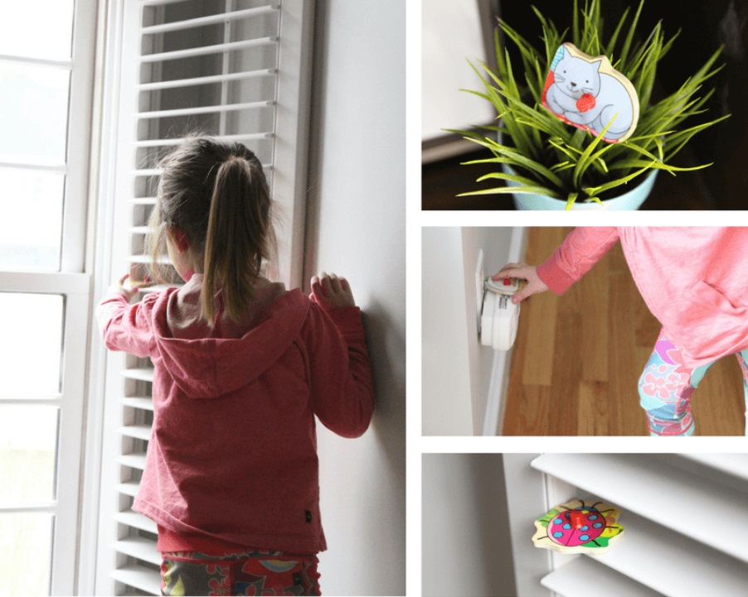

**Полювання на літери.** Попросіть дітей ходити по дому з кошиком, збираючи предмети, які починаються з кожної літери алфавіту: Я – яблука, Б – Барбі, О – олівці тощо. Дайте контрольний список літер, тобто абетку, щоб вони відмічали, які предмети вже відшукали. Запустіть таймер, щоб рухалися швидше.

**Полювання на нестандартні предмети**. Відправляйте дітей на веселе полювання будинком, збираючи різні предмети, які ви їм попередньо перерахували. Але загадуйте предмети весело, не навиваючи конкретну річ, а абстрактно – «улюблена іграшка для ванни», «рожева шкарпетка». Ускладнюйте завдання, загадуючи ще більш загальні категорії предметів, наприклад, «щось, що починається з літери T» тощо. Звичайно, встановіть таймер.

**Полювання в темряві.** Якщо у вас є кімната, в якій може бути досить темно (і безпечно), вимкайте світло, закривайте жалюзі та відправляйте дітей на пошуки прихованих предметів в темряві за допомогою ліхтарика. Діти божеволіють від цієї гри.

**Лабіринт та смуги перешкод**

Як створити власний саморобний лабіринт або перешкоди? Є ідеї! Ці ігри перевірять стратегічні навички дитини

**Місія неможлива.** Використовуючи креп-папір, паперову стрічку або нитки, створіть складний лабіринт. Встановлюйте лінії високо та низько, змушуючи дітей їх переступати, повзати тощо. Дітям сподобається така гра настільки, що точно будете повторювати.

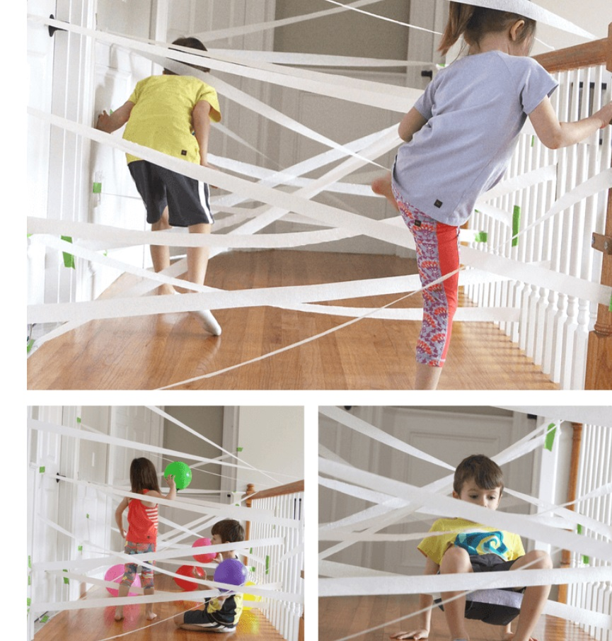

**Книжковий лабіринт.** Використовує книги або інші предмети домашнього вжитку – одяг, спортивний інвентар, палиці тощо, тобто все добре спрацює. Створіть масштабний лабіринт, у якому діти будуть повзати, скакати або ходити. Чудова гра для дошкільнят, щоб працювати над їхньою просторовою обізнаністю та навичками вирішення проблем.

**Смуга перешкод.** Ця ідея – перевірений хіт. Створіть захопливу смугу завдань, яка включає різноманітні рухи – стрибки, повзання, врівноваження тощо. Ось декілька креативних ідей для смуги перешкод: перестрибувати обручі, стрічка для балансування, скакати між подушками (на ліжку тощо), пройтися як краб під ковдрою, натягнутою поміж двох стільців, щось перекотити, бігати, тримаючи щось у руках або на інших частинах тіла.

Гру можна робити кожен раз різною, щоб вона ніколи не старіла. Чудова гра для дітей різного віку. Можна змагатися на час.

**СПОРТИВНІ ІГРИ**

Ще один спосіб залучення дітей до активності – адаптація спортивних ігор, у які зазвичай граємо на свіжому повітрі, до кімнатних умов. Спробуйте скористатися цими варіантами.

**Баскетбол**. Якщо у вас є баскетбольне кільце вдома, то ви вже готові до гри в домашніх умова, просто використовуйте м’який м’яч з піни. Якщо ж кільця немає, не хвилюйтесь. Просто візьміть кілька кошиків для білизни або пляжні відра, встановіть на підлозі або повісьте до дверної ручки чи гачка. Зробіть кульки-м’ячі з газети, вати, м’яких іграшок або змотаних у клубок шкарпеток.

Подивіться, хто може зробити удар з найдальшої відстані. Або використайте стрічки, щоб встановити декілька ліній старту, та фіксуйте, хто більше разів поцілить у кошик з кожної лінії. Або встановіть таймер на 1 хвилину і змагайтесь – хто якомога більше поцілить кульок у кошик.

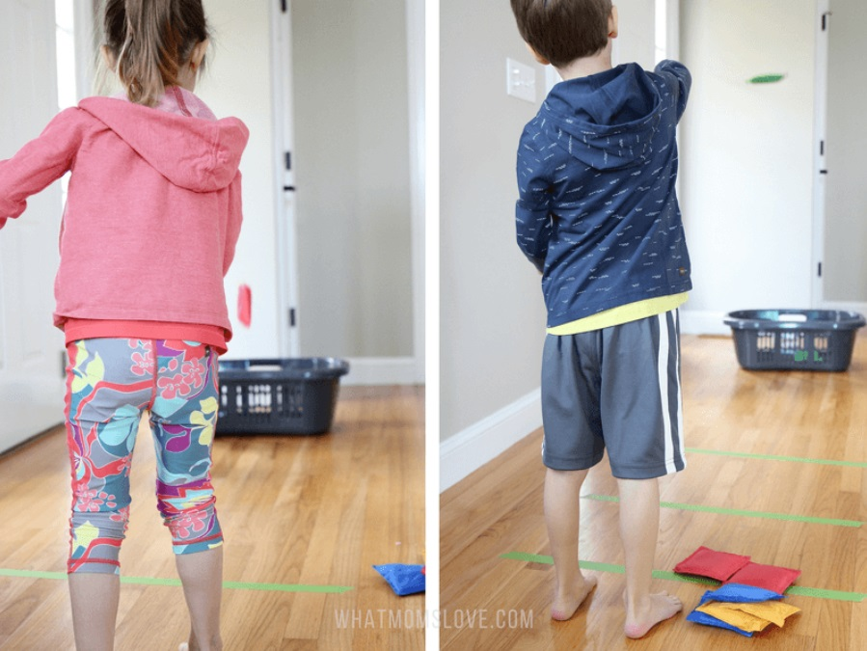

**Фігурне катання**. Виділіть ділянку підлоги для встановлення «катка». Візьміть шапку та рукавиці та зробіть вигляд, що ви ковзаєте по льоду. Щоб виглядало все це максимально реально, використовуйте паперові тарілки, в які можна стати ногами та ковзати; натягніть на ноги вовняні рукавиці, які гарно ковзають по підлозі (а діти вважатимуть це дуркуватим та веселим); ковзайте на папері, шматках тканини, простирадла або чомусь подібному.

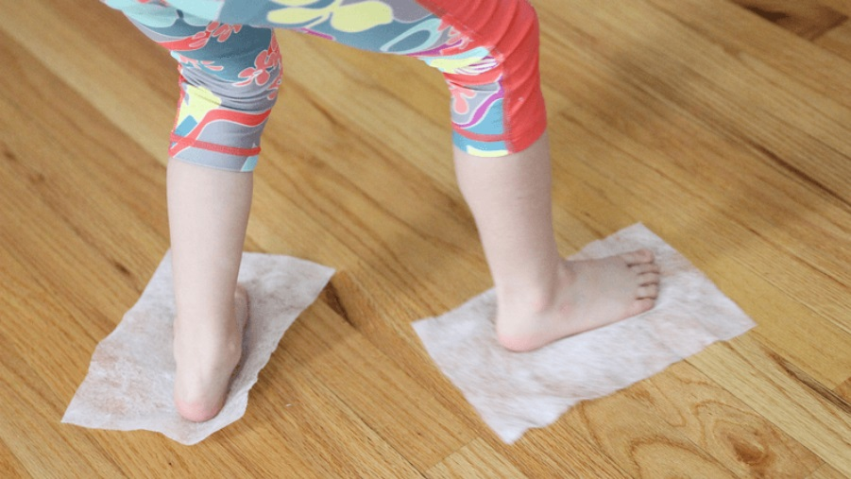

**Боулінг**. Зробіть свою лінію страту для вашої «доріжки». Кеглями стануть пластикові пляшки, паперові стакани. Використовуйте будь-який тип шарів, м’ячів, кулькок, які збиватимуть ваші кеглі. Мета – збити якомога більше. Кеглі можна встановлювати як в звичайному боулінгу, так і пірамідкою тощо.

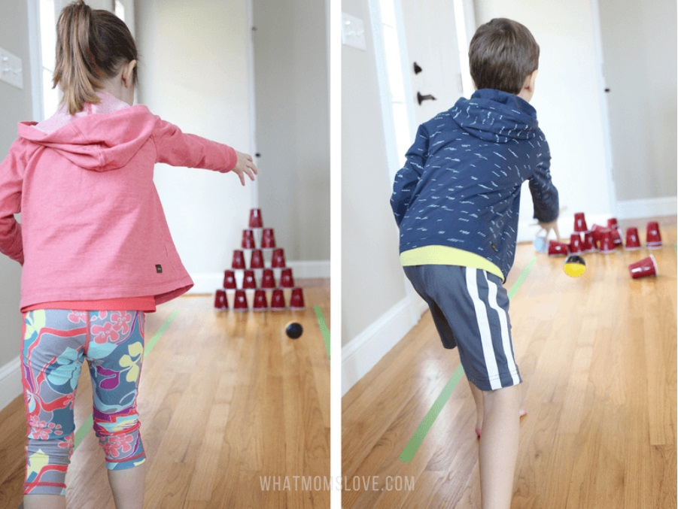

**Футбол**. Встановіть зовнішні стінки воріт, використовуючи 2 конуси, пластикові стаканчики, стільці або стрічку. Використовуйте будь-який м’який м’яч та грайте!

**Міні-гольф.** Візьміть декілька паперових стаканчиків, покладіть їх на бік та зафіксуйте на підлозі. Можна створити цілі тунелі з шматочків будівельного паперу. Ключкою можуть стати довгі рулони обгорткового паперу, хокейні палички, поролонові труби для басейну тощо. Правила встановлюєте ви – потрібно поцілити м’яч у встановлені лунки.

**КЛАСИЧНІ ІГРИ-ЗМАГАННЯ**

**Перегони з яйцями на ложці**. Візьміть ложку та будь-який невеликий круглий предмет, який поміститься зверху (або якщо ви сміливі та у вас легко чистити підлогу, можете використовувати справжні яйця!). Створіть для дитини смугу перешкод. Можна починати! Чи зможуть діти пройти лінію, тримаючи яйце в ложці? Як тільки вони зможуть легко долати смугу перешкод, починайте змагатися на швидкість!

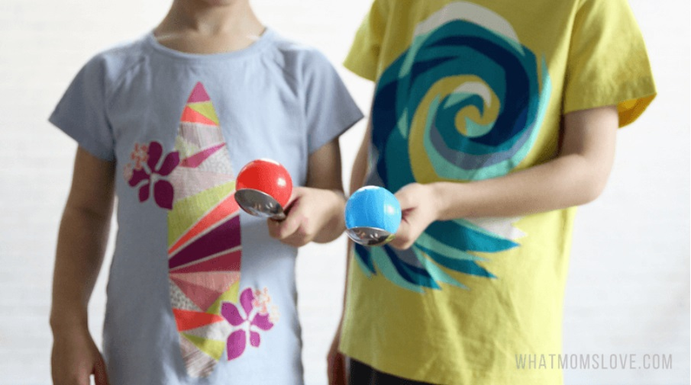

**Перегони у мішках.** Оновіть цю класику, використовуючи звичайні наволочки. Нехай діти залізуть в них, тримають біля талії, і в такий спосіб проходять якийсь маршрут. Гра проста, але дітям весело та вони дійсно швидко втомлюються, виконуючи таке завдання.

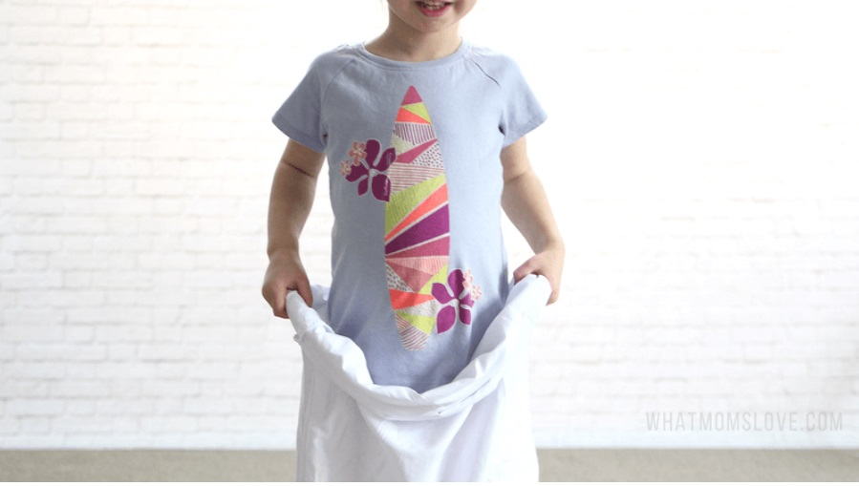

**Триногі перегони.** Зв’яжіть щиколотки дітей чимось м’яким і еластичним (штанами, шарфом, еластичнім бинтом тощо). Тепер їм доведеться працювати в команді, координувати свої рухи, щоб дістатися від точки А до точки Б. Ця гра не лише на координацію, але також чудово підходить для встановлення зв’язку між дітьми.

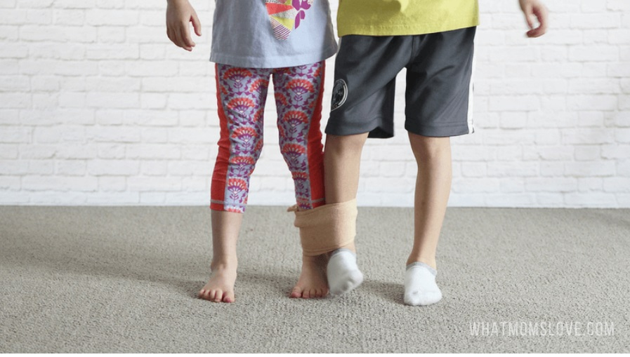

**Скласти головоломку без ніг.** Встановіть дерев’яну дошку-головоломку, пазл тощо, та розкиньте шматочки по кімнаті. Візьміть дитину за щиколотки або стегна, щоб полегшити задачу, так, щоб вона ходила на руках і збирали розкидані частинки. Потрібно скласти головоломку. Чудова активність для зміцнення верхньої частини тіла.

**Червоне світло, зелене світло (фіолетове світло ?!)** Встановіть завдання для кожного кольору: жовте світло – повільне повзання по землі; зелене – стрибайте, як жаба; синє – спробуйте і торкніться неба; фіолетове – дурний танець. Змінюйте кольори – змінюється активність.

**Твістер**. Граючи в цю гру, матимете гарну розтяжку. Немає гри? Зробіть свою, наклеївши паперові кола на підлогу.

**Парашут.** Залучіть усю родину! Візьміть простирадло, кожен тримає якийсь кінець та швидко рухає руками вгору та вниз. Покладіть у простирадло невеликі кульки або повітряні кульки і спробуйте їх виштовхнути назовні або навпаки втримати усередині. Діти люблять цю просту гру.

**ДРАМАТИЧНІ ІГРИ**

**Створіть шоу.** Запропонуйте дітям створити власну гру (ви – глядачі). Бажано, щоб ви задавали якийсь напрям. Наприклад, це може бути спорт, заняття (карате, танці, гімнастика), циркове шоу зі спробами жонглювання та стрибків через обручі тощо. Як тільки діти готові до виконання, зніміть відеозапис, щоб вони відчували себе справжніми артистами. А потім ви відпочиватиме, коли діти переглядатимуть такий запис (а вони це люблять).

**Модний показ.** Діти люблять одягатися, а ця ідея виводить їхню любов до нарядів на новий рівень. Створіть довгу злітно-посадкову смугу зі стрічки або крафтового паперу і запросіть своїх модниць виконати найкращу прогулянку під музику. Ви можете бути суддею та виставляти бали за стиль, креативність та загальну підготовку.